 EUROPANEWS

Provincia Regionale di Messina
Gabinetto di Presidenza
Newsletter redatta a cura dell’ “Ufficio Europa e Politiche Comunitarie”

e-mail ufficioeuropa@provincia.messina.it

24 Maggio 2011

ATTUALITA’

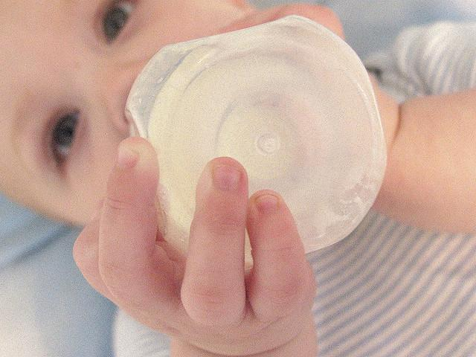

Via libera all'indicazione di salute sul latte per neonati arricchito di Omega 3
Il latte materno e il latte in biberon: stesse qualità? Nonostante la commissione per l'Ambiente e la salute pubblica avesse rifiutato la richiesta dei produttori di pubblicizzare l'effetto benefico del DHA, un acido aggiunto artificialmente al latte per neonati, la maggioranza dei deputati ha votato a favore della proposta in plenaria in aprile. Si va ora avanti con l'autorizzazione per l'indicazione di salute sul latte arricchito, che migliorerebbe "lo sviluppo visivo normale dei neonati fino ai 12 mesi". Il DHA, ovvero l'acido docosaesaenoico, è una lunga catena di acidi grassi omega 3, naturalmente presenti nel latte materno e che, secondo il parere di molti ricercatori, ottimizzerebbero la vista e lo sviluppo cerebrale dei neonati. Da qui la decisione di molti produttori di latte e altri derivati alimentari per la prima infanzia di arricchire artificialmente i loro alimenti con l'acido.
leggi tutto

Parlamentari europei e latino-americani insieme per superare la crisi
Sicurezza e difesa, immigrazione, crisi finanziaria e cambiamento climatico. Questi alcuni dei temi di discussione della quinta Assemblea parlamentare euro-latinoamericana (EuroLat). Punto chiave all'ordine del giorno sarà il negoziato per un accordo commerciale UE con gli Stati del Mercosur (Brasile, Argentina, Uruguay e Paraguay). L'incontro si tiene dal 17 al 19 maggio a Montevideo, Uruguay. L'obiettivo dei negoziati economici della prossima sessione plenaria di Eurolat è il raggiungimento di un accordo di libero scambio tra l'Unione europea e i paesi membri del Mercosur, acronimo per il mercato comune dell'America meridionale. "Questo incontro è il segno di una sana relazione bilaterale: siamo in grado di andare avanti con gli accordi durante i periodi economici positivi per l'Europa, così come nel mezzo della crisi finanziaria quando sono i paesi dell'America latina a guidare la crescita economica mondiale" ha commentato il co-presidente europeo dell'EuroLat, lo spagnolo del PPE Jose Ignacio Salafranca.
leggi tutto

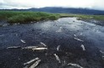

Una persona su sei non ha accesso all'acqua potabile
Il libero accesso all'acqua potabile dovrebbe essere un diritto fondamentale per tutti, ma così non è in molte parti del mondo: l'acqua contaminata provoca un milione e mezzo di morti l'anno, 2,5 miliardi di persone vivono senza le condizioni igienico-sanitarie di base, e 1 persona su 6 non ha accesso all'acqua potabile. L'assemblea UE-ACP a Budapest ha sollecitato misure globali per migliorare la situazione igienico-sanitaria, conservare la foresta pluviale e punire chi inquina l'acqua.
leggi tutto
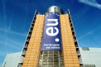

Buon compleanno ".eu" !
In principio fu ".com", poi passando per i vari ".org", ".int" e tutti gli altri "punti" della galassia digitale, anche l'Unione europea si è guadagnata il suo dominio che, a cinque anni dal lancio, si sta rapidamente avvicinando ai 3.500.000 di registrazioni. Imprese europee, organizzazioni e cittadini hanno abbracciato il ".eu" che, disponibile dal 6 aprile 2006, ha festeggiato il suo quinto compleanno durante la plenaria di Strasburgo, il mese scorso. Le istituzioni europee sono state le prime a fare il cambio, modificando il proprio dominio da ".int" a ."eu", e da allora "punto eu" si è esteso a coprire gli indirizzi internet nei campi più svariati. Lo scorso mese di aprile, il quinto compleanno di "punto eu" è stato festeggiato a Strasburgo alla presenza di oltre 130 deputati e, naturalmente, dell'agenzia per la registrazione dei numeri di dominio europei (EURid).
leggi tutto

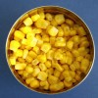

Regole alimentari: Cosa bolle nella pentola del Parlamento?

Continua a essere sul menù del Parlamento per i prossimi mesi: a breve i deputati voteranno nuove proposte legislative sugli OGM, le etichette alimentari e la qualità dei cibi. L'idea principale è dare ai consumatori più informazioni possibili su quello che acquistano, permettendo loro di scegliere con maggiore consapevolezza e tutelare la propria salute. La commissione per la sicurezza alimentare ha approvato in aprile la proposta di dare agli Stati membri libertà di vietare o limitare la coltivazione di OGM sul territorio nazionale, per motivi ambientali. La nuova legge non cambierà l'attuale procedura di autorizzazione effettuata dalla Commissione europea e basata su "preoccupazioni per la salute".
leggi tutto
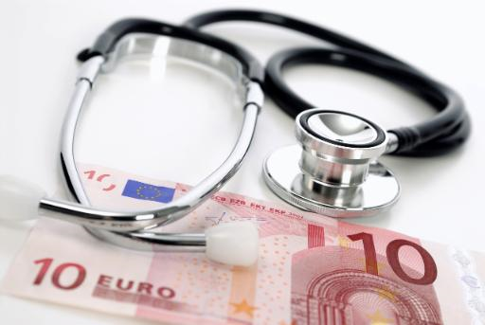

Politica economica: sei proposte per uscire dalla crisi
Il Parlamento sta investendo grandi energie per uscire dalla crisi economica e per assicurarsi che non si ripeta in futuro. In autunno ha già adottato un pacchetto di norme per la vigilanza finanziaria del settore privato. Per la primavera sta lavorando a un nuovo insieme di regole che eviti la crescita smisurata di debiti e deficit negli Stati e permetta di correggere gli squilibri economici dell'UE prima che sia troppo tardi. In aprile, la commissione Affari economici e monetari ha adottato il pacchetto sulla politica economica, composto da 6 proposte. Quattro mirano a rafforzare il Patto di stabilità e crescita, e a sorvegliare il bilancio. Le altre due sono finalizzate a monitorare gli squilibri macro-economici nell'ambito dell'Unione. La votazione è prevista per giugno, durante la plenaria di Strasburgo. Nelle due sezioni alla fine dell'approfondimento, troverete una spiegazione dei principi generali del pacchetto legislativo. La prima sezione raccoglie i commenti di diversi relatori sulla riforma del patto di stabilità e crescita.
leggi tutto

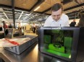

Sicurezza aerea: ancora no al trasporto dei liquidi
L'abolizione del divieto ai liquidi negli aerei è stata rinviata. La decisione ha diviso i deputati: per il Presidente della commissione Trasporti, Brian Simpson, è stata una mossa sbagliata. I membri del PPE e dei Conservatori europei ritengono invece che la sospensione parziale del divieto avrebbe confuso i passeggeri e abbassato il livello di sicurezza. La commissione per i trasporti e il turismo ne discuterà nelle prossime settimane....

Il divieto ai liquidi è stato introdotto nel 2006, dopo aver sventato un complotto terroristico sui voli in partenza da Londra e diretti negli Stati Uniti e in Canada. Gli attentatori volevano utilizzare liquidi per costruire esplosivi in volo. A partire dal 2006 i passeggeri sono autorizzati a portare nel bagaglio a mano solo liquidi di quantità inferiore ai 100 ml. Il divieto si estende anche ad altre sostanze quali gel, aereosol, marmellata, formaggi ...
leggi tutto

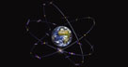
Galileo: lancio dei primi due satelliti dell’UE a ottobre
Oggi il Vice Presidente della Commission Europea Antonio Tajani ha annunciato che il 20 ottobre vi sarà il lancio dei primi due satelliti operativi del sistema globale di navigazione satellitare dell’Unione Europea. Questo è il primo di una serie di lanci previsti nel centro di lancio europeo a Kourou, nella Guiana Francese. La messa in orbita dei satelliti Galileo a un’altitudine di 23,600 km consentirà di fornire alcuni servizi iniziali di navigazione satellitare nel 2014. La costellazione sarà completata entro il 2019 con lanci successivi.Il programma Galileo è un'iniziativa europea finalizzata alla realizzazione di un moderno sistema di navigazione satellitare globale, che fornisce un servizio di posizionamento globale garantito e altamente accurato, sotto il controllo civile. La decisione di fissare la data del primo lancio segue una valutazione dettagliata presieduta dall’Agenzia Spaziale Europea. L'Agenzia ha concluso che, sia le componenti spaziali e terrestri che la preparazione operativa, stanno procedendo secondo il calendario previsto.
leggi tutto

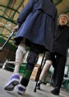

Un mondo libero dalle mine antiuomo è possibile
Quasi 14 anni dopo la firma del Trattato di Ottawa sulla messa al bando delle mine antiuomo, la sicurezza di oltre 90 paesi, in primis Afghanistan, Angola e Bosnia, è ancora pesantemente minacciata dai residui bellici. In una relazione d'iniziativa, l'inglese conservatore Geoffrey Van Orden si è complimentato per l'azione della comunità internazionale, chiedendo di mantenere i finanziamenti e incoraggiando i paesi interessati a intraprendere iniziative autonome. La lotta contro le mine antiuomo è supportata da 150 Stati - tra cui 26 membri dell'Unione europea - che hanno aderito alla Convenzione di Ottawa, con l'intento di mettere al bando l'uso, la produzione, lo stoccaggio e il trasferimento delle mine terrestri antipersona. Grazie all'impegno degli Stati firmatari del Trattato, 16 paesi hanno già liberato il proprio territorio dalle mine, i residui bellici e gli ordigni esplosivi rudimentali. Il numero delle vittime è sceso da 18.000 nel 1999 a 4.000 nel 2009. Resta tuttavia ancora molto da fare: nel 2009 la popolazione civile costituiva ancora il 70% delle vittime delle esplosioni, e in Afghanistan le mine antipersona causano tuttora 500 morti l'anno, oltre la metà bambini. Si stima inoltre che passeranno 100 anni prima che l'Angola venga ripulita da tutti gli ordigni.

leggi tutto

PROVINCIA REGIONALE DI MESSINA
GABINETTO DI PRESIDENZA

U.O. “Ufficio Europa e Politiche Comunitarie”

Corso Cavour - 98100 Messina
  0907761827/832/829
  Fax 0907761830
- ufficioeuropa@provincia.messina.it

